**ANÁLISIS DE RESULTADOS RETO 3**

**Alejandra Melo**

a.melo4@uniandes.edu.co

Código: 202021526

**Obed Cabanzo**

jo.cabanzo@uniandes.edu.co

Código: 201911749

*las complejidades teóricas de tiempo y memoria se obtuvieron con el small

Carga de datos

Complejidad de tiempo: 16872.981 ms

Complejidad de memoria: 160793.050 kb

-La complejidad espacial de los árboles balanceados se define de acuerdo con su altura, la cual corresponde a O(logN)

Requerimiento 1

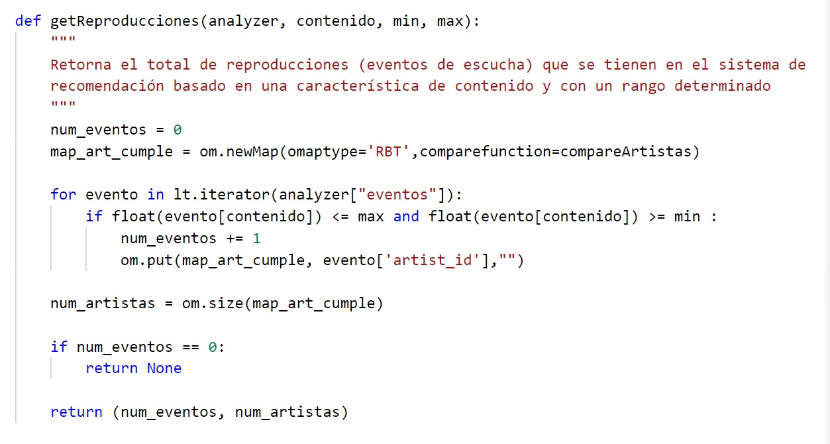

**Complejidad temporal: O(N)**

La complejidad en el peor caso es de N porque se haría comparación de todos los datos de eventos.

Complejidad de tiempo: 958.924 ms

Complejidad de memoria: 5.868 kb

Requerimiento 2

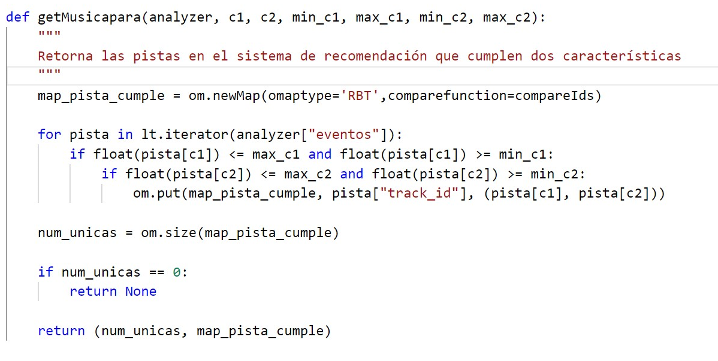

**Complejidad temporal: O(N)**

La complejidad en el peor caso es de N porque se haría comparación de todos los datos de eventos.

Complejidad de tiempo: 1037.870 ms

Complejidad de memoria: 681.20 kb

Requerimiento 3

 **Complejidad temporal: O(N)**

La complejidad en el peor caso es de N porque se haría comparación de todos los datos de eventos.

Complejidad de tiempo: 413.395 ms

Complejidad de memoria: 0.172 kb

Requerimiento 4:

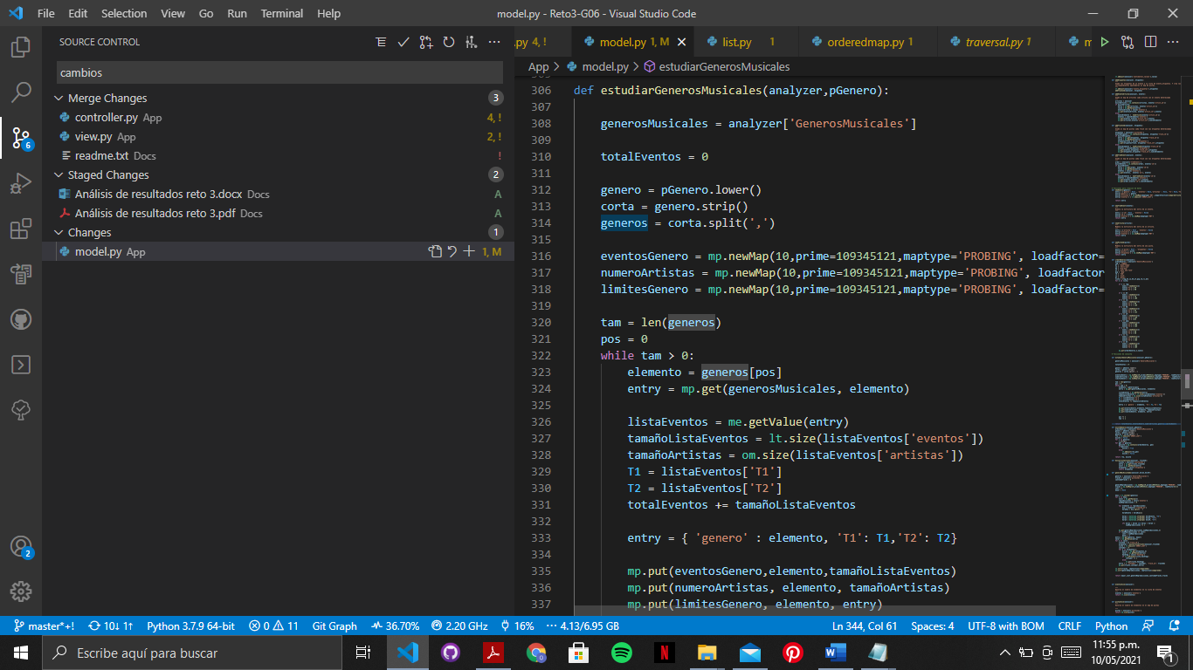

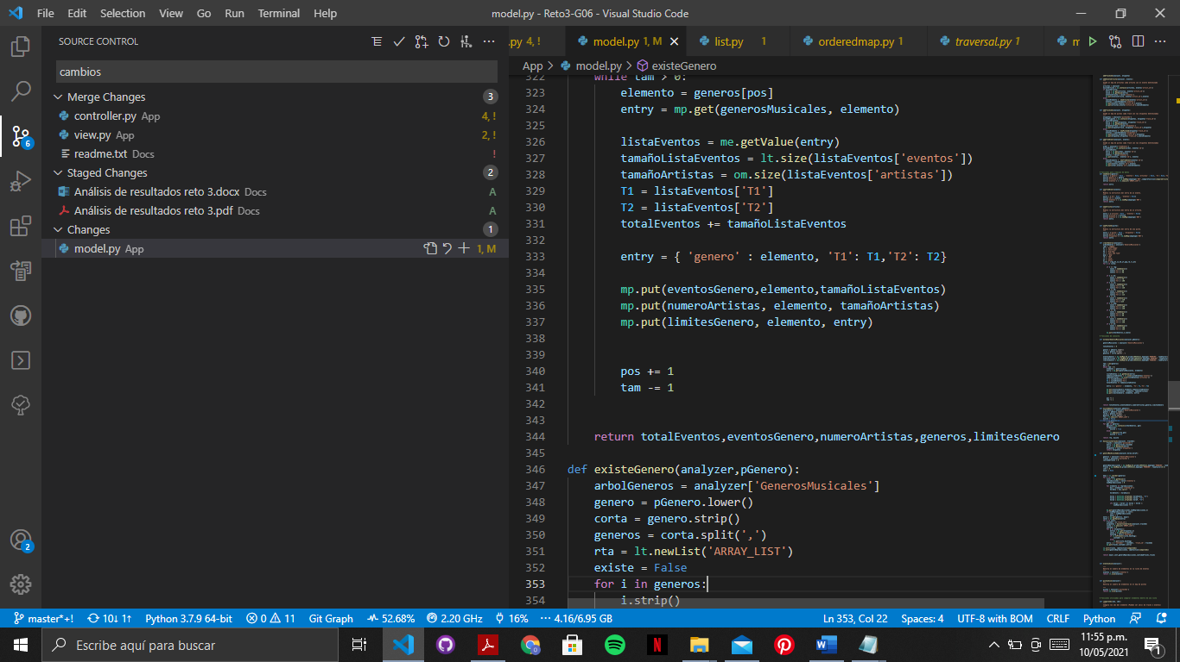

**Complejidad temporal: O(k)**

La complejidad en el peor caso es constante:

Complejidad de tiempo: 13210.684

Complejidad de memoria: 19.830

Requerimiento 5